Estrategia de Rendición de Cuentas
Secretaría Distrital de Gobierno
(Dic 2016 a Dic 2017)

Introducción
Según los lineamientos del documento Conpes 3654 y demás reglamentación normativa que enmarcan el deber legal de la administración en informar y el derecho que tiene la ciudadanía al acceso de la información pública, la Secretaría Distrital de Gobierno, presenta su Estrategia de Rendición de cuentas.
Además, en el Eje Trasversal “Gobierno legítimo, fortalecimiento local y eficiencia” del Plan Distrital de Desarrollo, se destina un apartado para los temas de ética, transparencia y anticorrupción, de este se desprende la necesidad de reforzar la conexión con el ciudadano y la manera en que se prestan servicios por parte de la administración, es así que la Estrategia de Rendición de Cuentas prioriza el acceso de la comunidad y promueve la interacción para validar las apuestas de buen gobierno. Igualmente, al interior de la entidad esta estrategia hace del tercer componente del Plan Anticorrupción y Atención a la Ciudadanía.
En términos metodológicos, la estrategia fue construida según las instrucciones del Manual Único de Rendición de Cuentas expedido por el Departamento Nacional de Planeación – DNP.

La rendición de Cuentas en la Secretaría Distrital de Gobierno

Rendición de Cuentas
Lema: Gobierno efectivo y transparente

Nuestro marco de acción:

1. El concepto – Rendición de Cuentas (RdC)

2. Un compromiso
Existe un compromiso por parte de la administración para realizar procesos continuos de RdC, es así que se identifican razones políticas y legales que se resumen a continuación:
Razones Políticas:
La ciudadanía en ejercicio de sus derechos políticos hace ejercicio del sufragio o voto universal, por el cual elige a las autoridades que le representarán en los asuntos de gobierno o legislativos, esta regla superior de las Democracias participativas se hace extensiva a quienes, aunque no sean elegidos directamente por los votantes, son designados por aquellos que ostentan este poder para ocupar altas dignidades del Estado. Por lo tanto, los unos y los otros tienen, dentro de otras responsabilidades propias de sus cargos, la de responder directamente ante el ciudadano por las acciones u omisiones a las que haya a lugar.
De igual forma, la Corte Constitucional Colombiana ha señalado la obligación de las distintas dependencias de la administración de proporcionar la información necesaria para el ejercicio del control ciudadano.
Razones Jurídicas:
En concordancia con los mandatos constitucionales, se desprenden lineamientos normativos para el ejercicio de Rendición de Cuentas los cuales se enuncian a continuación:
Norma | Descripción
Constitución Política de 1991 | Derecho de petición, la administración deberá facilitar la información.  Además, relaciona el principio de publicidad en la administración.
Ley 489 de 1998, Artículo 33, Capítulo VIII | Democratización y Control de la Administración Pública, referente a la convocatoria de audiencias públicas para la formulación, ejecución o evaluación de políticas y programas.
Decreto 2623 de 2009 | Crea el Sistema Nacional de Servicio al Ciudadano
Decreto 3622 de 2005 | Adopta como una de las políticas de desarrollo administrativo para organismos nacionales, la democratización de la administración pública.
Ley 1712 de 2014 | Ley de Transparencia y del Derecho de Acceso a la Información Pública Nacional
Ley 850 de 2003 | Reglamenta las Veedurías Ciudadanas
Ley 962 de 2005 | Racionalización de trámites y procedimientos administrativos
Ley 136 de 1994 | Modernización de la organización y funcionamiento de los municipios
CONPES 3654 | Política de rendición de cuentas de la rama ejecutiva a los ciudadanos
Ley 1474 de 2011 | Por la cual se dictan normas orientadas a fortalecer los mecanismos de prevención, investigación y sanción de actos de corrupción y la efectividad del control de la gestión pública.
Decreto Distrital 411 de 2016 | Por el cual se modifica la estructura organizacional de la Secretaría Distrital de Gobierno
Ley Estatutaria 1757 de 2015 | Promoción y protección del derecho a la participación democrática.
Acuerdo 131 de 2004 | Presentación de un Informe de Rendición de Cuentas de la Gestión Contractual y Administrativa a la ciudadanía en general. Con aplicación al Distrito Capital.
Acuerdo 380 de 2009 | Modifica el Acuerdo 131 de 2004

Línea Estratégica de la RdC en la Secretaría Distrital de Gobierno

Nuestro Horizonte:

- Objetivo
Comunicar, transmitir y difundir a la ciudadanía en general información oportuna, veraz, comprensible y completa, sobre la gestión que realiza la Secretaría Distrital de Gobierno, en aras del ejercicio del derecho y deber de la participación ciudadana.
- Objetivos Conpes 3654
En concordancia con el documento de política pública en materia de rendición de cuentas, es pertinente señalar que la presente estrategia contribuye en el logro de los objetivos específicos del Conpes 3654, por lo cual se relacionan a continuación:

- Objetivo Particular
Actualmente la Secretaría Distrital de Gobierno atraviesa por diversos cambios organizacionales a razón de la expedición del Acuerdo 637 de 2016 y el Decreto 411 de 2016, es así que esta estrategia no debe pasar por alto la situación y es apropiada la incorporación de un objetivo en este sentido, para lo cual tenemos el siguiente:
Informar a la ciudadanía capitalina del qué hacer de la Secretaría Distrital de Gobierno.

Actores Involucrados:

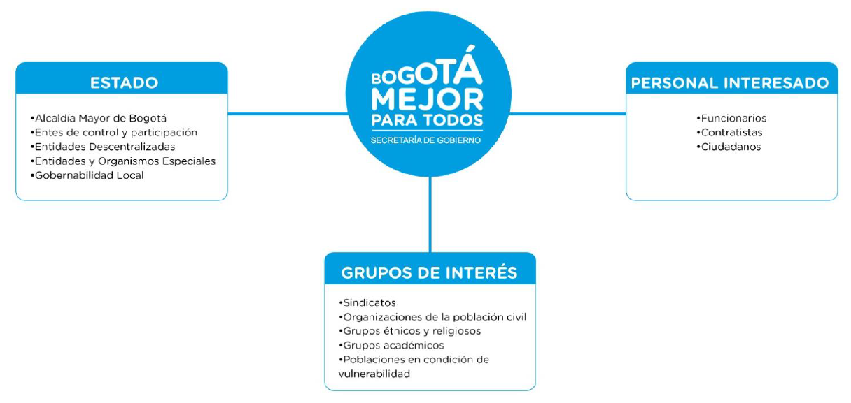

Componente 1:
Información para la RdC

Este componente se integra por la información institucional obligatoria y la información de interés para la ciudadanía. La primera corresponde a aquella que la Secretaría Distrital de Gobierno proporciona con base en las responsabilidades asignadas normativamente, compromisos adquiridos con el Plan de Desarrollo Distrital y Plan de Gestión Institucional. La segunda se obtiene con base en la investigación de las preocupaciones, descontentos y necesidades de la ciudadanía frente a los trámites y servicios ofrecidos por la entidad.
A continuación se define el plan de trabajo para el cumplimiento del componente N° 1:
Acción | Finalidad | Canal de comunicación | Información – resultado | Periodicidad y/o fecha | Responsable de la Acción | Apoyo a la Acción
Identificar las necesidades de información de la ciudadanía. | Definición de reportes prioritarios de información y forma de presentación | Reportes e informes atención a la ciudadanía  Página Web | Informe con el ranking de los temas más recurrentes en atención a la ciudadanía | Mensual | Atención a la ciudadanía
Fortalecer el Observatorio de Descentralización, Participación y Gestión Local. | Contar con un observatorio posicionado para la organización, análisis y depuración de información. | -Aplicaciones y software | Información sistematizada para consulta en la entidad y de los ciudadanos, para la gestión del conocimiento de las localidades | Mensual | Subsecretaría de Gestión Local y Alcaldías Locales
Actualizar la información de gestión en la entidad en el sitio Web y demás espacios en que aplique. | Información actualizada para la toma de decisiones y consulta ciudadana | -Página Web (gobiernobogota.gov.co)  (localidades)  -Intranet | -Información de obligatorio cumplimiento publicada.  -Información según necesidades de la ciudadanía publicada. | Permanente | Oficina Asesora de Comunicaciones | Despacho  Subsecretarías  Direcciones  Oficinas Asesoras y Alcaldías Locales
Divulgar y socializar con la ciudadanía la información de los trámites y servicios que presta la entidad. | Ciudadanía informada de la misionalidad de la entidad | -Intranet  -Página Web  (gobiernobogota.gov.co)  (localidades)  -Redes Sociales | Gestión institucional de la misionalidad de la Entidad | Permanente | Servicio de Atención a la Ciudadanía | Despacho  Subsecretarías  Direcciones  Oficinas Asesoras y Alcaldías Locales
Fortalecer el compromiso de buen servicio y atención a la ciudadanía por parte de todos los servidores públicos de la entidad. | Servicio que satisfaga la información oportuna, respetuosa y de calidad | -Intranet  -Demás canal de comunicación internos | Indicadores de gestión de atención a la ciudadanía y de producto no conforme | Permanente | Despacho  Subsecretarías  Direcciones  Oficinas Asesoras y  Alcaldías Locales

Componente 2:
Diálogo y Retroalimentación en la RdC

Este componente busca llegar más allá de la jornada de Audiencia Pública de Cuentas, por lo que requiere para la entidad un ejercicio continuo en el que la voz del ciudadano es atendida y tenida en cuenta para el mejoramiento de los procesos y la gestión de la entidad, así como la consecución de buenos resultados.
A continuación se define el plan de trabajo para el cumplimiento del componente N° 2:
Acción | Finalidad | Canal de comunicación | Información – resultado | Periodicidad y/o fecha | Responsable
Socializar resultados encuesta de percepción servicio atención a la ciudadanía. | Analizar e implementar los correctivos necesarios frente al servicio de atención a la ciudadanía. | -Intranet  -Página Web  -Redes Sociales | Estadísticas y análisis de la encuesta de percepción. | Trimestral | Atención a la ciudadanía
Realizar jornada de Audiencia Pública de Cuentas | Presentar los resultados de gestión ante la ciudadanía en general | -Intranet  -Página Web  -Redes Sociales  -Transmisión en vivo streaming  -Presencial | Audiencia pública  Memorias del evento  Preguntas y respuestas ciudadanía | Anual | Despacho  Subsecretarías  Direcciones  Oficinas Asesoras
Enviar respuestas a preguntas no respondidas durante la Audiencia Pública de Cuentas – mediante la utilización del Aplicativo de Gestión Documental, para garantizar la transparencia del ingreso de las solicitudes ciudadanas | Brindar información completa y oportuna sobre las solicitudes ciudadanas, y garantizar la trazabilidad de la gestión realizada | -Página Web  (gobiernobogota.gov.co)  (localidades)  -SDQS Distrital | Retroalimentación ciudadana | Término legal | Servicio de Atención a la Ciudadanía  Grupo de Gestión Documental - CDI  Apoyo de todas las áreas
Realizar publicaciones en redes sociales y página Web de la entidad, con los resultados de gestión | Fase de democratización de la información y gobierno en línea | -Redes Sociales | Gestión de resultados | Permanente | Despacho  Subsecretarías  Direcciones  Oficinas Asesoras  Apoyo especial: Oficina Asesora de Comunicaciones
Realizar jornadas de preguntas y respuestas mediante la utilización de diferentes herramientas de interacción | Fomento del diálogo ciudadano con la administración | -Foros  -Encuestas  -Chat  -Vídeos  -Redes Sociales  -Página Web |  | Mensual | Despacho  Subsecretarías  Direcciones  Oficinas Asesoras  Apoyo especial: Oficina Asesora de Comunicaciones

Componente 3:
Acciones de Incentivos en la RdC

Este componente se dirige a generar mecanismos que fomenten la participación activa de los funcionarios de la entidad en los procesos de RdC.
A continuación se define el plan de trabajo para el cumplimiento del componente N° 3:
Acción | Finalidad | Canal de comunicación | Información – resultado | Periodicidad y/o fecha | Responsable
Capacitar a los funcionarios y contratistas de la Secretaría Distrital de Gobierno en el tema de RdC, en compañía de la Veeduría Distrital. | Capacidad instalada en los funcionarios y contratistas de la entidad frente a los ejercicios de RdC. | Jornada de capacitación presencial | -Memorias de la capacitación  -Gestión del conocimiento | Semestral | Subsecretaría de Gestión Institucional  Externo: Veeduría Distrital
Consultar a los ciudadanos asistentes sobre su satisfacción frente al resultado de la Audiencia Pública de Cuentas. | Identificación de acciones de mejora para los procesos de rendición de cuentas | -Página Web  -Intranet | Encuesta de percepción | Anual | Subsecretaría de Gestión Institucional  Dirección de Tecnologías e Información  Servicio de Atención a la Ciudadanía  Alcaldías locales
Convocar a la ciudadanía capitalina a participar activamente en la jornada de la audiencia pública de RdC. | Que la ciudadanía sea partícipe de las jornadas de RdC que adelanta la entidad | RdC | Asistencia y participación activa de los ciudadanos | Anual | Oficina Asesora de Comunicaciones  Servicio de Atención a la Ciudadanía  Alcaldías locales
Publicar el cumplimiento a los acuerdos sindicales | Que los funcionarios participen activamente en los procesos de RdC | -Intranet | Participación activa de los funcionarios | Según el acuerdo sindical | Despacho, Subsecretarías, Direcciones, Subdirecciones, Oficinas.

